Manual de Utilizador

1. Requerimentos 2

2. Menus e operação 3

2.1. Menu Principal 3

2.2. Menu Introduzir 3

2.3. Menu Pesquisa 4

2.4. Menu Modificar 5

2.5. Menu Listar 5

# Requerimentos

É necessária uma versão do Java Development Kit igual ou superior à 22.

Para compilar também é necessário ter Rust instalado.

# Menus e operação

O programa é operado através da navegação de menus intuitivos para acesso aos diferentes módulos.

A navegação é efetuada da utilização de:

* Teclas direcionais para deslocação (↑↓→←);
* TAB e UNTAB(SHIFT+ TAB) para deslocar-se para cima ou para baixo respetivamente;
* Confirmação através de ENTER (↵);
* Seleção de caixas através de (ESPAÇO);
* Clicando num caractere o cursor desloca-se até a primeira ocorrência no menu;

# Menu Principal

O menu principal é composto pelas opções:

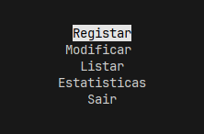

# Menu Introduzir

Introduza todas as informações relativas ao que deseja adicionar.

Navegue com as teclas direcionais pelo menu (↑↓ TAB UNTAB) e introduza os dados.  
Selecione com as teclas direcionais (←→) se quer proceder ou cancelar a operação.

Para confirmar pressione no ENTER (↵).

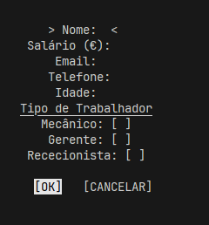

# Menu Pesquisa

Neste menu podemos navegar com as teclas direcionais (↑↓ TAB UNTAB) e escrever para procurar mais facilmente o item que quer.

Selecione com as teclas direcionais (←→) se quer pesquisar com o texto ou por ID.

Para confirmar pressione no ENTER (↵).

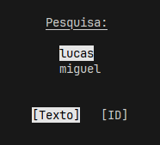

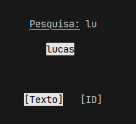

# Menu Modificar

Navegue com as teclas direcionais pelo menu (↑↓ TAB UNTAB) e modifique os dados.  
Selecione com as teclas direcionais (←→) se quer proceder ou cancelar a operação.

Para confirmar pressione no ENTER (↵).

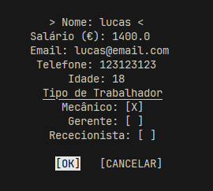

# Menu Listar

Aqui esta um exemplo do output de um menu de listar:

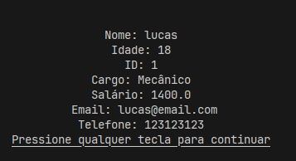

# Instruções para compilar

# Transferir o Jextract

Eu escrevi uns scripts para transferir os Jextract no sítio correto.

cd jextract

# Linux

./setup.sh

# Windows

./setup.ps1

# Compilar a biblioteca em Rust

cd ../terminal_utils

cargo build --release

# Compilar código em Java

cd ../TP1

./gradlew installDist

# Rodar o programa

cd build/install/bin

# Pode se copiar a biblioteca (ficheiro .dll no Windows e .so em Linux) para esta pasta

# Linux

cp ../../../../../terminal_utils/target/release/libterminal_utils.so .

# Windows

cp ../../../../../terminal_utils/target/release/terminal_utils.dll .

# Rodar o programa

# Linux

LD_LIBRARY_LOAD="." ./TP1

# Windows

./TP1

Ou então rodar o script *build.sh* ou *build.ps1* para compilar e rodar o programa.

Ao dar build os ficheiros JSON são apagados. Para não perder a informação dos ficheiros JSON, pode rodar o programa sem compilar.

# Linux

./build.sh

# Windows

./build.ps1

# Release build

# Linux

./build.sh --release

# Windows

./build.ps1 -release

# Ou rodar o programa sem compilar

# Linux

./run.sh

# Windows

./run.ps1